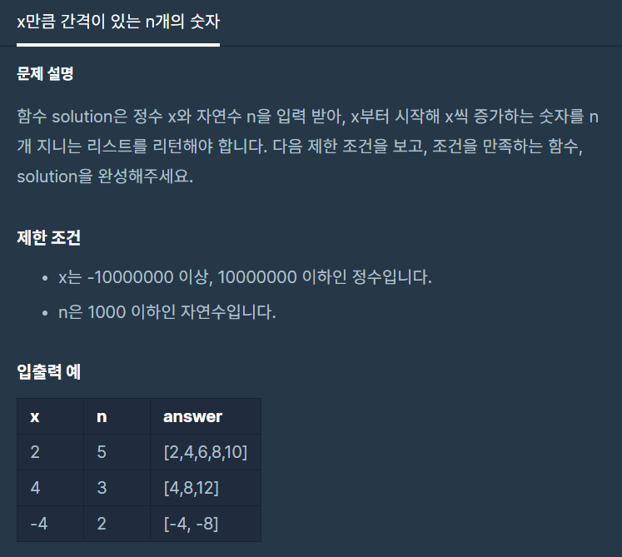

**문제 링크주소 :** <https://programmers.co.kr/learn/courses/30/lessons/12954>

**풀이**

function solution(*x*, *n*) {

    var answer = [];

    for(var i=0; i<*n*; i++){

        answer.push(*x*+*x*\*i);

    }

    return answer;

}